Classificação de Padrões em Espiral com Perceptron Simples e ADALINE
Lucas Peixoto Magalhães
Matrícula 2310402

Keywords—redes neurais, perceptron, adaline, classificação, Monte Carlo
Abstract—Este documento apresenta o desenvolvimento e a avaliação de modelos de redes neurais artificiais lineares para a classificação de padrões bidimensionais. O estudo utiliza um conjunto sintético de duas classes organizadas em espiral. A metodologia abrange a implementação do Perceptron Simples e do ADALINE, avaliados por simulações de Monte Carlo. Observação: símbolos, caracteres especiais e equações matemáticas foram estritamente omitidos do título e do resumo em conformidade com as diretrizes do template.

I. Introduction
O presente trabalho aborda a classificação de padrões por meio de redes neurais artificiais lineares. A base de dados reúne 1400 amostras sintéticas, cada uma descrita por dois atributos contínuos e por um rótulo bipolar associado a uma de duas classes. O objetivo principal é implementar o Perceptron Simples e o ADALINE, justificar os hiperparâmetros adotados e estimar a acurácia desses classificadores quando a fronteira de decisão é restrita a um hiperplano.

II. Methodology
Os rótulos já estão codificados em formato bipolar, com os valores mais um e menos um, de modo que a saída desejada pôde ser apresentada diretamente às redes. A cada vetor de entrada foi acrescentado um termo de bias fixo e igual a menos um. Os pesos sinápticos foram iniciados aleatoriamente no intervalo entre menos meio e meio.
Perceptron Simples: classificador que quantiza o potencial de ativação com a função degrau bipolar. O erro é a diferença entre o rótulo e essa saída, e a atualização dos pesos ocorre apenas quando a classificação do padrão está incorreta. O treinamento encerra na ausência de erros em uma época ou ao atingir o número máximo de épocas.
ADALINE: elemento linear adaptativo cujo erro de treinamento é calculado sobre a saída linear, antes da quantização. A função degrau bipolar é aplicada somente na predição. Os atributos são padronizados com a média e o desvio-padrão do conjunto de treino, e o mesmo ajuste é reaplicado ao conjunto de teste. O critério de parada combina um limiar de erro quadrático médio com o número máximo de épocas.
Para garantir a validade estatística, projetou-se uma validação por amostragem aleatória (Simulação de Monte Carlo). Foram executadas 500 rodadas, dividindo os dados a cada iteração em 80% para treinamento e 20% para teste. A medida de desempenho registrada em cada rodada foi a acurácia no conjunto de teste.

III. Results and Discussion
A. Análise Visual e Separação de Classes
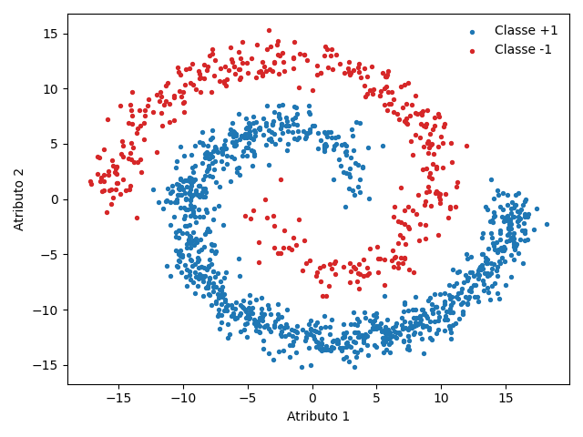
Fig. 1. Gráfico de espalhamento evidenciando a distribuição das duas classes em espiral.
A análise inicial do gráfico de espalhamento evidenciou duas nuvens entrelaçadas em espiral, com sobreposição no plano dos dois atributos. Essa característica visual fundamenta a hipótese de que as classes não são linearmente separáveis. Consequentemente, tanto o Perceptron Simples quanto o ADALINE tendem a manter um erro residual, pois um único hiperplano não isola as voltas da espiral.
B. Seleção dos Hiperparâmetros
A taxa de aprendizagem do Perceptron Simples foi fixada em 0,0001, com no máximo 100 épocas. O passo pequeno compensa a escala original dos atributos, que não foram normalizados nesse modelo, e o limite de épocas impede que o algoritmo permaneça em laço quando a separação linear é impossível.
No ADALINE, a taxa foi igualmente fixada em 0,0001, com no máximo 200 épocas e precisão de 0,1 sobre o erro quadrático médio. Uma taxa de 0,01, suficiente em um exemplo pequeno de demonstração, aumentou o erro neste conjunto, porque a correção é aplicada a cada amostra. Com 0,0001 o erro quadrático médio diminui e se estabiliza acima do limiar de precisão na base completa, de forma que a parada fica a cargo do limite de épocas. A padronização dos atributos foi mantida para que a mesma taxa permaneça estável entre as rodadas.

C. Avaliação de Desempenho (Simulação de Monte Carlo)
Os resultados estatísticos das 500 rodadas de validação estão sumarizados na Tabela I.
Modelos | Média | Desvio-Padrão | Maior Valor | Menor Valor
Perceptron Simples | 0.6953 | 0.0864 | 0.8679 | 0.3571
ADALINE | 0.7834 | 0.0242 | 0.8643 | 0.7000
A comparação das médias deve considerar que a classe positiva reúne cerca de 71% das amostras, de modo que um classificador constante já obteria acurácia próxima desse valor. O ADALINE obteve média 0.7834, com desvio-padrão 0.0242, acima dessa referência e com pouca oscilação entre as rodadas. O Perceptron Simples ficou com média 0.6953, abaixo da referência, e desvio-padrão 0.0864: o menor valor chegou a 0.3571 e o maior a 0.8679. Essa dispersão aparece quando o conjunto não é linearmente separável, pois o Perceptron segue corrigindo pesos até o limite de épocas e o hiperplano final depende da ordem dos padrões e da inicialização.

IV. Conclusão
A aplicação do Perceptron Simples e do ADALINE evidenciou a limitação de uma fronteira linear diante da espiral. O ADALINE, ao minimizar o erro da saída linear e ao padronizar os atributos, produziu acurácia média superior à de um classificador constante e estimativas estáveis nas 500 rodadas. O Perceptron Simples permaneceu mais sensível ao particionamento. A validação por Monte Carlo tornou essa diferença visível.

